Kính thưa quí bạn
Mấy hôm nay vắng bóng vì hơi bận nay xin trở lại cùng các bạn trong bàn cà phê.
Có thể câu chuyện pH dưới mđây trái ý nhiểu bằng hữu, nhưng xin hiểu cho rằng, tôi chỉ nói những gì tôi tin là đúng. Có thể người tin ngược lại đúng hơn, tôi không biết. các bạn hãy tự suy xét nghe.
1. Hỏi độ pH
2. Hình ảnh từ một người thiếu lòng ngay thẳng (bắt con vịt bà Tổng Thống mặc áo dài)
3. Thuốc hạ cholesterol nhóm statin
4. In một email hay một webpage
Hình quan trọng, email không chuyển hình theo thì đọc microsoft word attached, không có attachment thì đừng đọc, dễ hiểu sai.
HCD 1-Jun-2016
From: VIỆT NHÂN [mailto:viet h 71@gmail.com]
Sent: Wednesday, May 25, 2016 11:36 PM
To: Dang Huynh Chieu
Subject: Độ pH?
Cảm ơn Giáo sư về video clip Thử chất hòa tan trong nước.
Tuy nhiên video chỉ đề cập các chất hòa tan trong mỗi loại nước. Còn độ pH thì sao? Nước có độ pH bao nhiêu thì được coi như là lý tưởng cho cơ thể? Đề nghị giảm âm lượng phần nhạc nền. To quá gây khó nghe lời giải thích.
Kính,
Việt Nhân
HCD: Thưa anh hiện có nhiều con buôn và nhà chế tạo lợi dụng chỗ nầy để gạt khách hàng. Nước ròng là H2O, nước là nước, chẳng có nước pH nào giúp khỏe mạnh hết. Chẳng cần máy móc chi hết cũng có nước đúng loại pH mong muốn. Xin vào cho tiết như sau:
Trước tiên pH nói thật bình dân là chỉ số độ acid và kiềm của môi trường của dung dịch nó đi từ 1 (rất acid) tới 14 (rất kiềm):
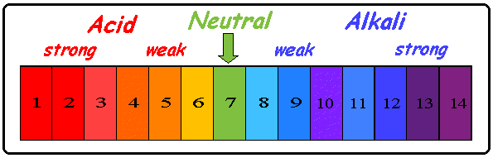
Sau đây là thang pH thì dụ:
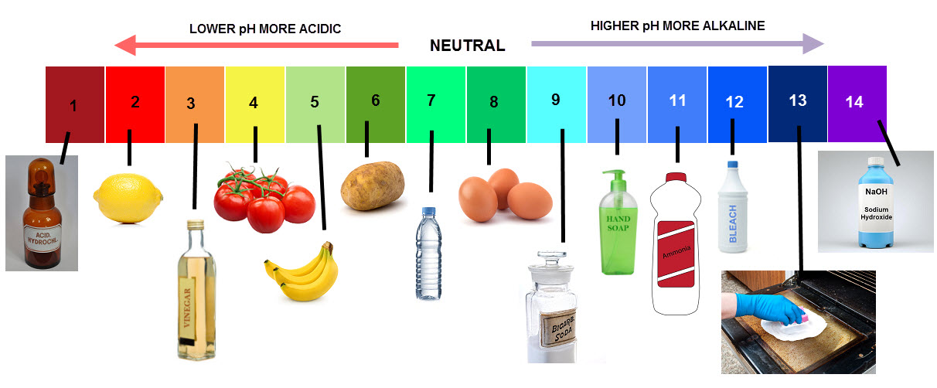
Nước chanh có pH bằng 2, giấm có pH 3, cà chua có pH 4... nhiều người bảo nước chang trị ung thư, chanh hay giấm pha mật ong trị bá bịnh, cà chua trị ung thư... tất cả đều có pH nhỏ hơn 7.
vậy sao có bạn nói pH thấp có hại cho sức khỏe. Sao có bạn nói cần uống nước alcalin có pH lớn hơn 7 thì bổ khỏe sống lâu.
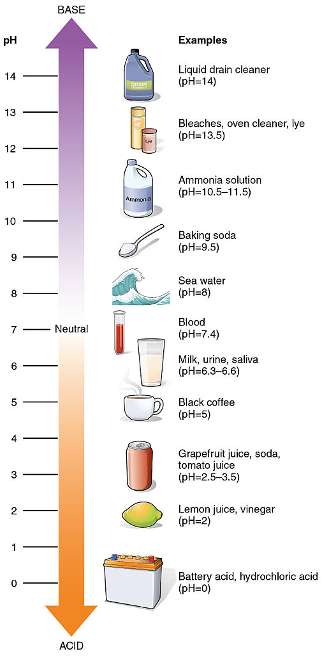
Muốn có nước alcalin rất dễ, chỉ thêm vài giọt sud vào, hay cho vào nước chút ít baking soda là nước trở thành alcalin ngay.
Vậy thì câu hỏi là khi chúng ta uống nước chanh hay ăn trái cây chua như cà chua, hay uống sữa (pH=6,3-6,6) hay uống cà phê (pH=5) thì chuyện gì xảy ra. Thưa rằng máu của chúng ta vẫn được cơ thể giữ không thay đổi là pH=7,4. Nếu chúng ta uống thuốc muối (baking soda) có pH = 9,5 vào, thì máu vẫn có pH không thay đổi. Cơ thể giữ cho nó không thay đổi bằng cơ chế nói tổng quát là buffer.
Vậy thỉ câu hỏi nước có pH lớn hơn 7 (alcalin) hay nước có pH nhỏ hơn 7 (acid) có khó chế tạo không, thưa rằng không. Thế thì tại sao người ta chế tạo những máy móc "vô ích" để làm cho nước có pH lớn hơn 7. Các bạn trả lời rồi đó, dưới cái nhỉn của tôi là "..." Người Đại Hàn là vua quảng cáo Sơn Đông, các bạn vào tiệm Đại Hàn coi, thuốc men ngoại khoa và máy móc liên hệ tới sức khỏe (không phải y khoa chánh qui) của họ nhiều hơn cả thuốc men và máy móc của Tàu nữa.
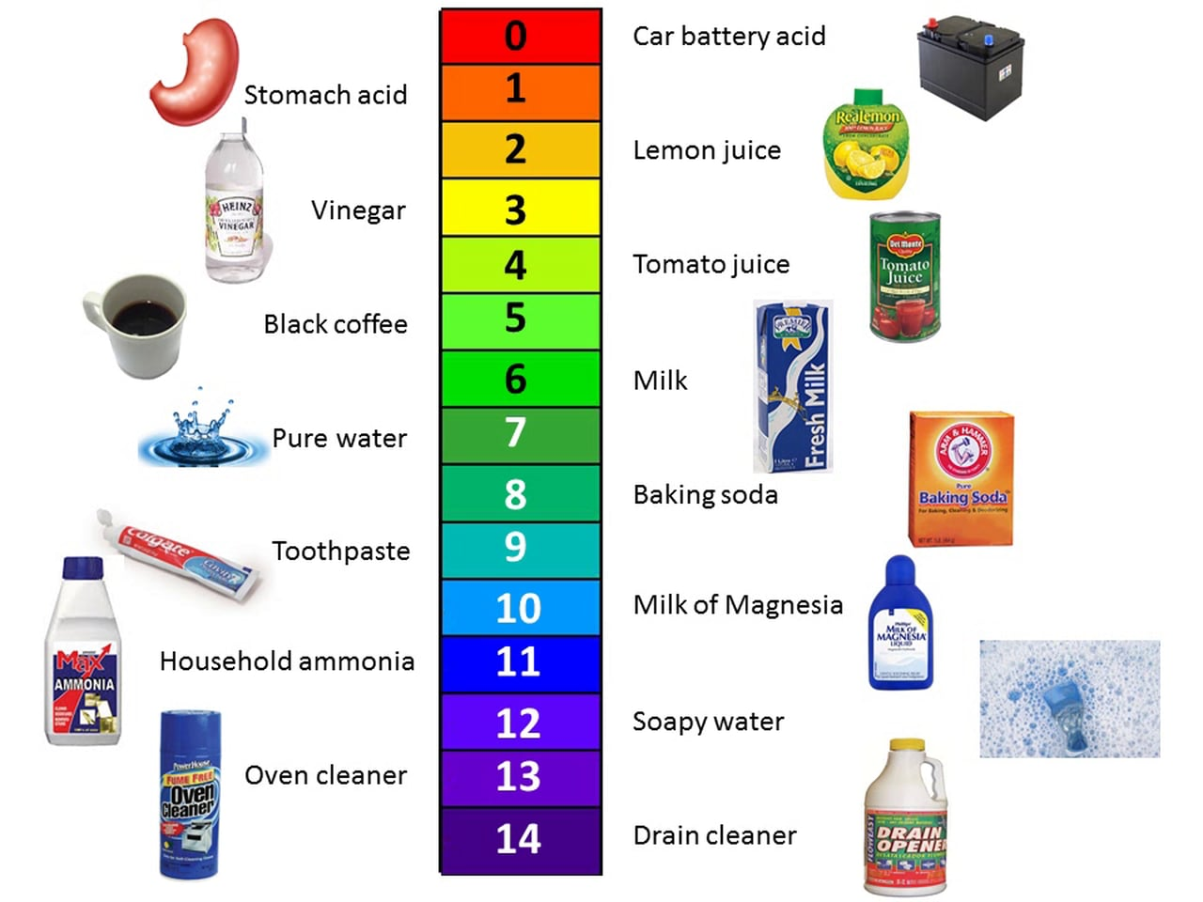
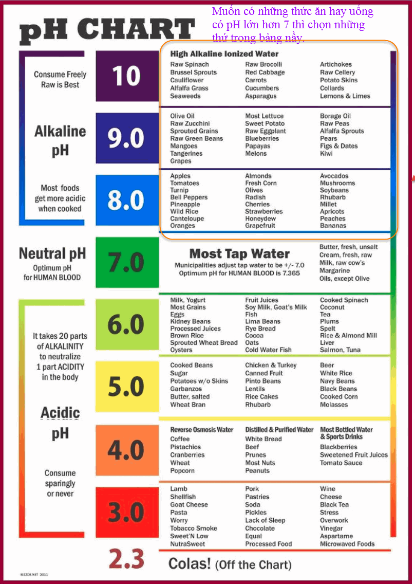
Những thực phẩm trong khung vuong vàng đều có tính kiềm (pH lớn hơn 7).
Nhưng dù cho chúng ta ăn nhiểu thực phẩm pH lớn hơn 7 hay nhỏ hơn 7 đi nữa, thì cơ thể luôn luôn giữ cho pH của máu cố định. Nếu con số nầy thay đổi theo thức ăn một người ăn vào thì kết quả là ..."bịnh" theo liền. Nhắc lại pH của máu là 7,4, trung hòa như nước H2O. Cơ thể có cơ chế giữ hàng trăm chất hóa học trong máu nằm trong mức tối ưu, nếu nó không giữ được như vậy thỉ sẽ bịnh. Thí dụ acid uric trong máu, lượng sodium, lượng potassium, lượng glucose... trong máu phải chừng nào đó không thể quá cao hay quá thấp. Lượng pH của máu cũng vậy, cơ thể giữ nó cố định không vì ăn uống mà thay đổi được. Mà hể qăn uống quá nhiều chát có tính acid hay có tính kiềm đến cái độ cơ thể hết giữ pH của máu được nữa thì sẽ bịnh. Thí dụ người nào đó uống vào một lít giấm pha mật ong một lần một thì chắc phải vào nhà thương.
Người Đại Hàn dùng pH để ..."..." lấy tiển người tin theo.
=============
From: Hoang Van [mailto:hs nvn@gmail.com]
Sent: Wednesday, June 1, 2016 9:12 AM
To: hoa pham
Subject: Fwd: Michele Obama mặc áo dài : quá vừa vặn và đẹp
Có lời khen cho người chọn kiểu và màu sắc cho bà Obama, rất hòa hợp về nhiều phương diện. Không biết cái "anh chàng" đứng cạnh đó có tít mắt không???
Đúng là kiểu áo dài đi dạo phố, hoặc dung dăng dung dẽ. Áo dài 'lê thê' chỉ dành cho dạ hội, không mặc ban ngày được, nhất là mùa hè.
Đề nghị: TT Obama dẩn "em" đi dạo phố Nguyễn Huệ Saigon vào những chiều thứ bảy hay sáng chúa nhật, hoặc thả rông trên đường Duy Tân, đi uống cà phê me lề đường.
HP
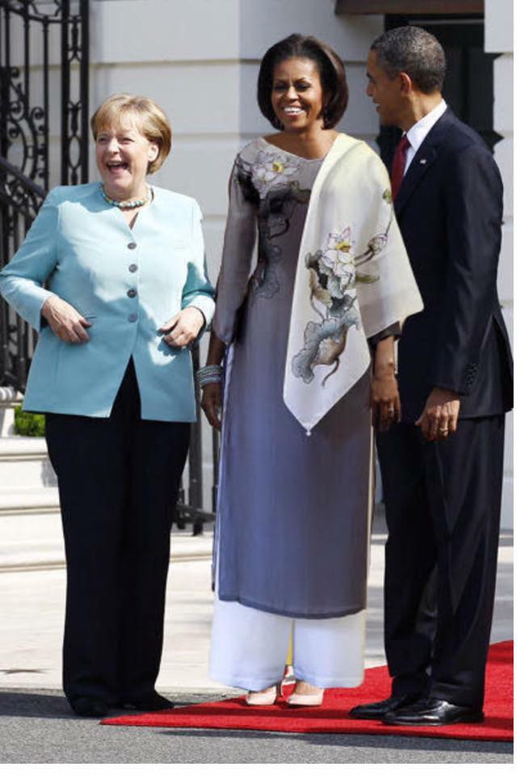
HCD: Xin đọc tiếp, bé cái lầm.
Anh Trọng bắt con vịt bà Tổng Thống mặc áo dài
From: DKSGxxx@yahoogroups.com [mailto:DKxxx@yahoogroups.com]
Sent: Wednesday, June 1, 2016 10:21 AM
To: yahoogroups
Subject: [DKSG67] Photoshopped. [1 Attachment]
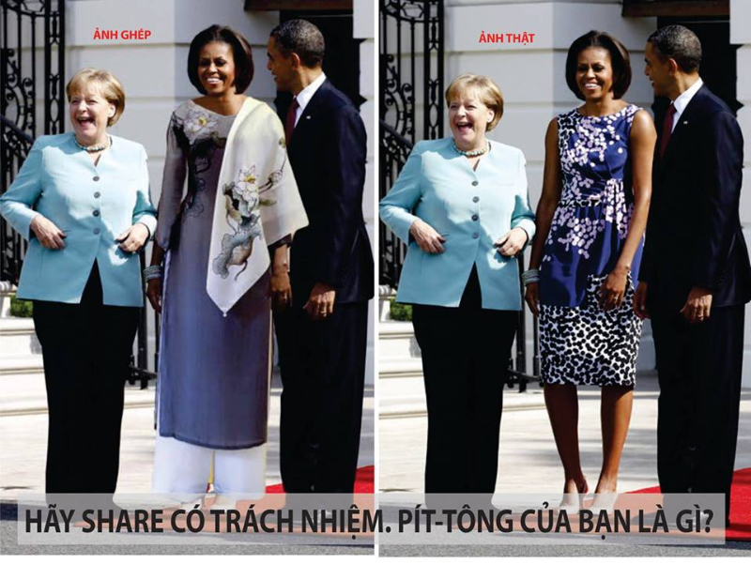
HCD: Cám ơn Dược Sĩ Trang Trịnh Trọng đã nấu cháu con vịt nầy.
Buồn thay có những người Việt tung ra những hình ghép thế nầy... thiếu sự ngay thẳng bình thường của một người bình thường.
__._,_.___
From: hue do [mailto:hueng do@yahoo.com]
Sent: Wednesday, May 25, 2016 8:20 PM
To: huy017@gmail.com
Subject: Re: thuoc Statin_
Kính anh Đẳng ,
Cháu nội gái anh dễ thương như búp bê !!!
Chắc cô bé nầy là em chú bác với Brendan & Kayla. Cậu cháu nội kia , anh chỉ post có 1 lần mà thôi , chắc là anh của cô bé nầy .
Em cũng bị cholesterol cao , bác sĩ cho uống thuốc hơn 10 năm rồi với liều lượng nhỏ nhất là 20mg . Ngưng thì sợ mỡ lên nên cứ uống hoài vậy thôi . Em may mắn không / chưa thấy những phản ứng phụ nêu trên . Chắc tùy theo cơ thể mỗi người . Mỗi năm em đều có thử máu kiểm lại .
Cái printer của em vẫn chưa chạy . Chờ on sale mua cái mới vậy . Model nầy cũ quá , discontinue rồi .
HCD: Thưa chị email đề cập tới thuốc trị Cholesterol chỉ liên hệ tới thuốc có chứa hoạt chất Statin thôi, có rất nhiều tên thương mại khác nhau, đọc ingredient trên chai thuốc sẽ thấy tên hoạt chất.
From: c pham [mailto:ph hi41@yahoo.com]
Sent: Sunday, May 17, 2015 10:40 AM
To: HCD G.
Subject: Fw: Expedia travel confirmation - May 19 - (Itin# 1105215127015)
Thưa anh,
Xin anh vui long chỉ dẫn cách in email của Expedia. Ngày trước thì trên screen có hình máy in. Nay không còn nữa. Nếu dung "print screen" thì nó in tất cả.
Xin cám ơn anh nhiều.
Lâu không thấy anh cho xem hình cháu nội của anh.
Phạm Chí


Thank you for booking with Expedia!
Your booking is confirmed.
You can manage your reservation or review your itinerary online for the most up-to-date information.
HCD: Thưa anh không cần nút print đâu. Khi anh đọc email anh nhấn Ctrl+P là anh in được nội dung đang đọc . Trong webpage cũng vậy, khỏi vô File-->Print, chỉ cần giữ kay Ctrl và nhấn nút P là in được ngay.

